Oktober
Uke | Mandag | Tirsdag | Onsdag | Torsdag | Fredag
40  Vennskap  og fellesskap  Høst | 2  Skolegruppe  4 års gruppe  3 års gruppe | 3  Utedag  Fiskemåltid | 4  Skolegruppe  Turdag for  4 åringene  3 åringene | 5  Skolegruppe  Lek på avdelingen for 3 og 4 åringene | 5  Smågrupper på avdelingen  Varmmat
41  Vennskap  og fellesskap  Høstferie | 9  Skolegruppe  4 års gruppe  3 års gruppe | 10  Utedag  Fiskemåltid | 11  Skolegruppe  Turdag for  4 åringene  3 åringene | 12  Skolegruppe  Lek på avdelingen for 3 og 4 åringene | 13  Smågrupper på avdelingen  Varmmat
42  Vennskap  og  fellesskap  FN | 16  Skolegruppe  3 års gruppe  4 års gruppe | 17  Utedag  Fiskemåltid | 18  Skolegruppe  Turdag for  4 åringene  3 åringene | 19  Skolegruppe  Lek på avdelingen for 3 og 4 åringene | 20  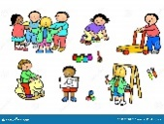  Smågrupper på avdelingen  Varmmat
43  Vennskap  og  fellesskap  FN | 23  Skolegruppe  3 års gruppe  4 års gruppe | 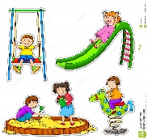  24  Utedag  Fiskemåltid  FN-dag | 25  Skolegruppe  Turdag for  4 åringene  3 åringene | 26  Skolegruppe  Lek på avdelingen for 3 og 4 åringene | 27  Smågrupper på avdelingen  Varmmat
44  Vennskap og fellesskap | 30  Skolegruppe  3 års gruppe  4 års gruppe | 31  Utedag  Fiskemåltid

